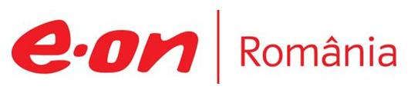

2-3 februarie 2019

RAPORT de WEEKEND

În scopul unei mai bune colaborări, vă rugăm să ne semnalaţi eventualele neplăceri şi să ne oferiţi sugestii pe care le consideraţi necesare creşterii calităţii serviciului de monitorizare.

1.Ştiri şi emisiuni din domeniul gazelor

Calificativ:  NEGATIV | Gratuitate plătită de toţi! | TVR2-19:17  2min 18s  TVR1-20:17  2min 8s
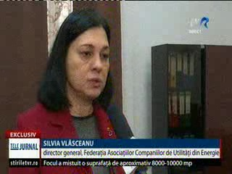 | Gratuitatea promisă în noua lege a energiei rămâne doar pe hârtie. Deşi în vară aleşii se lăudau că distribuitorii de gaze naturale au fost obligaţi să facă pe banii lor extinderile de reţea, ANRE a confirmat că aceste costuri vor fi suportate de fapt de către toţi consumatorii prin majorarea facturilor. Scenariul este confirmat şi de către companiile de utilităţi din energie.  VIDEO TVR2  VIDEO TVR1

Calificativ:  NEUTRU | Dosar de politician | Antena3– 20:00
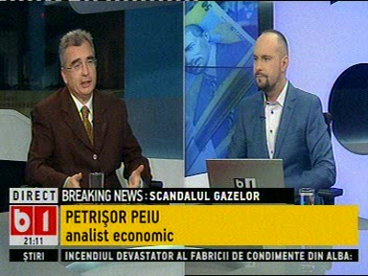 | În cadrul emisiunii „Dosar de politician” de pe postul B1, avându-l ca invitat pe Petrişor Peiu, analist economic, s-au discutat următoarele subiecte:  - Moderatorul spune că afacerile cu exploatarea gazului din Marea Neagră s-ar putea să nu se mai facă.  - Petrişor Peiu crede că exploatările de la Marea Neagră se vor întârzia cu 1-3 ani. Haosul legislativ pune în aşteptare absolut toate investiţiile, şi cele terestre şi cele marine. Guvernul s-a angajat la nişte cheltuieli pe care nu le poate susţine şi de aceea a dat ordonanţa 114. Banii care înainte se luau ca dividente de la companiile energetice acum se iau prin această taxa pe cifra de afaceri şi Statul Român nu îi mai împarte cu ceilalţi acţionari.  - Singurul producător care nu are ca acţionar majoritar statul este OMV Petrom. Cea mai mare companie a statului este Complexul Energetic Oltenia unde a fost de curând o grevă a minerilor care au salariu mediu net de 2000 lei în timp ce femeia de serviciu din primărie are 4000 lei  - Începerea exploatării gazelor din Marea Neagră a întârziat pre mult. Ruşii fac o conductă până în Germania, Nord Stream 2, mai fac şi conducta Turc Stream iar românii vor fi prinşi ca în menghină, gazul românesc nu va mai conta în această balanţă, vom fi obligaţi să-l consumăm intern şi nu avem pe ce. Romgaz este singura companie care face o centrală pe gaze.  - Se face o conductă Iaşi – Chişinău unde se vor duce 1 miliard de metri cubi de gaze, dar distribuţia din Republica Moldova este controlată de ruşi, care nu sunt obligaţi să distribuie gazul românesc.  - Prin telefon, fostul ministru al energiei, Răzvan Nicolescu, spune că o parte din câmpurile de gaz natural nu vor mai fi rentabile pentru exploatare. Acesta mai spune că deşi retorica lui Dragnea este împotriva multinaţionalelor, cele mai afectate sunt companiile de stat: Hidroelectrica, Nuclearelectrica, Romgaz.

Nu au fost ştiri de interes pe canalele radio.

2.Ştiri şi emisiuni din domeniul energiei

Calificativ:  NEUTRU | Topul celor mai mari salarii | B1TV–18:34  1min 50s  B1TV–20:22  1min 50s  B1TV–23:14  1min 50s
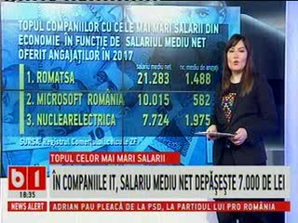 | În topul celor mai mari salarii din România, Nuclearelectrica se află pe locul 3 cu un salariu mediu net de 7724 lei şi 1975 de angajaţi.  VIDEO B1  VIDEO B1  VIDEO B1

Nu au fost ştiri de interes pe canalele radio.

